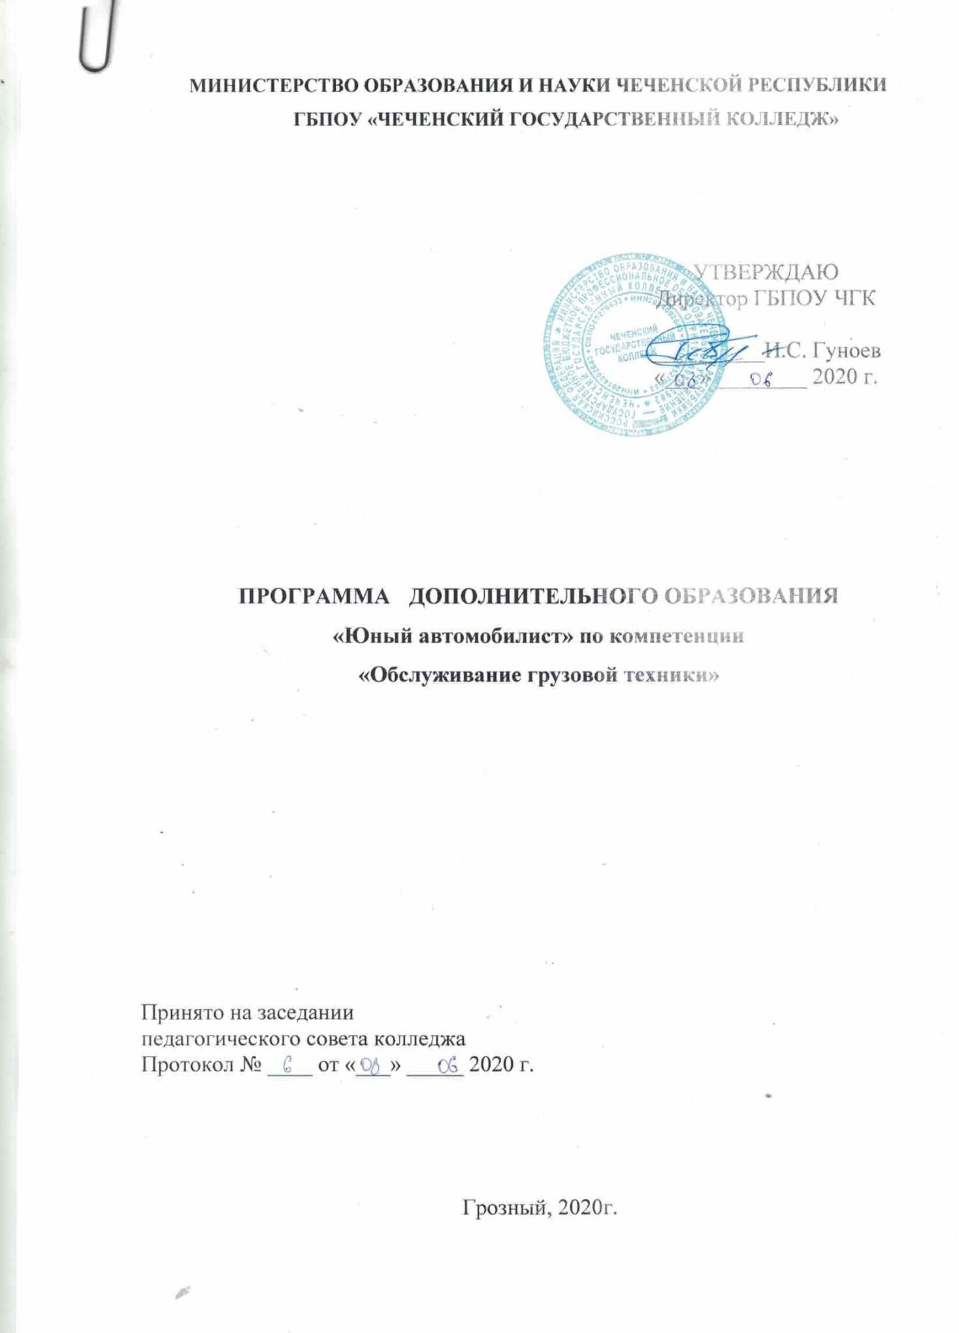

Курс обучения по программе «Юный автомобилист» рассчитан на 1 год.

Всего запланировано на 72 часа. 36 учебных недель.
Занятия проводятся 2 раза в неделю по 1 часу, за месяц составляет 8 часов. Программа составлена для учащихся в возрасте от 13 до 17 лет. Состав учебной группы постоянный 15 человек.

Теоретическое и практическое обучение проходят в оборудованных кабинетах с использованием учебно-методических и учебно-наглядных пособий в соответствии с перечнем учебных материалов для подготовки учащихся.

Программа «Юный автомобилист» является модифицированной.

Широкий набор видов деятельности и материалов в программе позволяет не только расширить кругозор учащихся, но и каждому ученику раскрыть свои индивидуальные способности, что, безусловно, окажет благотворное влияние на дальнейшее обучение, будет способствовать осознанному выбору профессии.

Программа состоит из 8 разделов:
-Введение: инструктаж по технике безопасности, правилам дорожного движения.
-Основы законодательства в сфере дорожного движения.

-Устройство и техническое обслуживание транспортных средств.

-Основы безопасности управления транспортным средством.

-Транспортная культура.

-Оказание медицинской помощи.

-Судейство на соревнованиях по автомногоборью.

СОДЕРЖАНИЕ ПРОГРАММЫ

Дополнительная общеобразовательная программа «Юный автомобилист» является модифицированной. Она основана на развитие интереса и технических возможностей учащихся во внеурочное время.

Программа направлена на формирование знаний у обучающихся на основе теоретических сведений представлений о правилах дорожного движения, о транспортных средствах; знакомство с дорожной культурой.

Раздел I. Вводные занятия: технике безопасности правилам дорожного движения- 2 часа.

Цель: Формирование обучаемой группы.

Задачи:1. Знакомство с воспитанниками.

2. Определение необходимых первоначальных задач.

Теория: Введение в курс по изучению правил техники безопасности в учебном кабинете.

Практика:

- Установление личных доброжелательных отношений с обучаемыми.

- Запись в журнал данных об обучаемых.

- Ознакомление с расписанием и местом занятий.

- Ознакомление с программой по изучению техники безопасности в кабинете.

-Ознакомление с правилами дорожного движения

Оборудование: Иллюстрации, фотоальбомы, видеозаписи, плакаты, а также

другие различные методические пособия и литература.

Методы и формы подачи материала:

1. Словесный метод:

- рассказ;

- беседа;

2. Наглядный метод:

- показ учебных фильмов и видеозаписей.

- показ видеофильмов и прослушивание аудиозаписей Виды и способы работы с детьми:

- инструктаж;

- фронтальная работа.

Знания, умения, навыки:

- Знание о форме, месте и расписании занятий

- Формирование умений, навыков соблюдения учебной дисциплины.

Раздел 1. ОСНОВЫ ЗАКОНОДАТЕЛЬСТВА В СФЕРЕ ДОРОЖНОГО ДВИЖЕНИЯ -12 часов Введение. Обзор законодательных актов

Закон о безопасности дорожного движения, Правила дорожного движения, Кодекс об административных правонарушениях, Уголовный кодекс, Гражданский кодекс, Закон об охране окружающей среды, Закон об обязательном страховании гражданской ответственности (ОСАГО).

ПРАВИЛА ДОРОЖНОГО ДВИЖЕНИЯ

Тема 1. Общие положения. Основные понятия и термины. Обязанности водителей, пешеходов и пассажиров.

Значение Правил в обеспечении порядка и безопасности дорожного движения. Общая структура Правил. Основные понятия и термины, содержащиеся в Правилах.

Обязанности участников дорожного движения. Порядок ввода ограничений в дорожном движении.

Документы, которые водитель механического транспортного средства обязан иметь при себе и передавать для проверки сотрудникам милиции.

Порядок предоставления транспортных средств должностным лицам.

Права и обязанности водителей транспортных средств, движущихся с включенным проблесковым маячком синего цвета и специальным звуковым сигналом. Обязанности других водителей по обеспечению безопасности движения специальных транспортных средств.

Обязанности водителей, причастных к дорожно-транспортному происшествию. Обязанности пешеходов и пассажиров по обеспечению безопасности дорожного движения.

Тема 2. Дорожные знаки.

Значение дорожных знаков в общей системе организации дорожного движения. Классификация дорожных знаков. Требования к расстановке знаков. Дублирующие, повторные и временные знаки

Предупреждающие знаки. Назначение. Общий признак предупреждения. Правила установки предупреждающих знаков. Название и назначение каждого знака. Действия водителя при приближении к опасному участку дороги, обозначенному соответствующим предупреждающим знаком.

Знаки приоритета. Назначение. Название и место установки каждого знака. Действия водителей в соответствии с требованиями знаков приоритета. Запрещающие знаки. Назначение. Общий признак запрещения. Название, назначение и место установки каждого знака. Действия водителей в соответствии с требованиями запрещающих знаков. Исключения. Права водителей с ограниченными физическими возможностями и водителей, перевозящих таких лиц. Зона действия запрещающих знаков. Предписывающие знаки. Назначение. Общий признак предписания. Название, назначение и место установки каждого знака. Действия водителей в соответствии с требованиями предписывающих знаков. Исключения. Знаки особых предписаний. Назначение, общие признаки. Название, назначение и место установки каждого знака.

Информационные знаки. Назначение. Общие признаки знаков. Название, назначение и место установки каждого знака. Действия водителей в соответствии с требованиями знаков, которые вводят определенные режимы движения.

Знаки сервиса. Назначение. Название и место установки.

Знаки дополнительной информации (таблички). Назначение. Название и размещение каждого знака.

Тема 3. Дорожная разметка и ее характеристики.

Значение разметки в общей организации дорожного движения, классификация разметки.

Горизонтальная разметка. Назначение. Цвет и условия применения каждого вида горизонтальной разметки. Действия водителей в соответствии с требованиями горизонтальной разметки.

Вертикальная разметка. Назначение. Цвет и условия применения каждого вида вертикальной разметки.

Практическое занятие по темам 1-3 (4 часа)

Решение комплексных задач. Разбор типичных дорожно-транспортных ситуаций с использованием технических средств обучения, макетов, стендов и т.д. Формирование умений руководствоваться дорожными знаками и разметкой

предупредительных сигналов при обгоне. Опасные последствия несоблюдения правил подачи предупредительных сигналов.

Начало движения, маневрирование. Обязанности водителей перед началом движения, перестроением и маневрированием. Порядок выполнения поворота на перекрестке. Поворот налево и разворот вне перекрестка. Действия водителя при наличии полосы разгона (торможения). Места, где запрещен разворот.

Порядок движения задним ходом. Места, где запрещено движение задним ходом.

Опасные последствия несоблюдения правил маневрирования.

Расположение транспортных средств на проезжей части. Требования к расположению транспортных средств на проезжей части в зависимости от количества полос для движения, видов транспортных средств, скорости движения.

Случаи, когда разрешается движение по трамвайным путям. Повороты на дорогу с реверсивным движением.

Опасные последствия несоблюдения правил расположения транспортных средств на проезжей части.

Скорость движения. Факторы, влияющие на выбор скорости движения. Ограничения скорости в населенных пунктах. Ограничения скорости вне населенных пунктов, на автомагистралях для различных категорий транспортных средств. Запрещения при выборе скоростного режима. Выбор дистанции и интервалов. Особые требования для водителей тихоходных и большегрузных транспортных средств.

Опасные последствия несоблюдения безопасной скорости и дистанции.

Обгон и встречный разъезд. Обязанности водителя перед началом обгона.

Действия водителей при обгоне. Места, где обгон запрещен.

Встречный разъезд на узких участках дорог. Встречный разъезд на подъемах и спусках. Опасные последствия несоблюдения правил обгона и встречного разъезда.

Остановка и стоянка. Порядок остановки и стоянки. Способы постановки транспортных средств на стоянку. Длительная стоянка вне населенных пунктов. Меры предосторожности при постановке транспортного средства на стоянку. Места, где остановка и стоянка запрещены.

Опасные последствия несоблюдения правил остановки и стоянки.

Тема 5. Регулирование дорожного движения.

Средства регулирования дорожного движения. Значения сигналов светофора и действия водителей в соответствии с этими сигналами. Реверсивные светофоры. Светофоры для регулирования движения трамваев, а также

других маршрутных транспортных средств, движущихся по выделенной для них полосе.

Значение сигналов регулировщика для трамваев, пешеходов и безрельсовых транспортных средств. Порядок остановки при сигналах светофора или регулировщика, запрещающих движение.

Действия водителей и пешеходов в случаях, когда указания регулировщика противоречат сигналам светофора, дорожным знакам и разметке. Практическое занятие по темам 4-5 (4 часа)

Решение комплексных задач, разбор типичных дорожно-транспортных ситуаций с использованием технических средств обучения, макетов, стендов и т.д.

Выработка навыков подачи предупредительных сигналов рукой. Формирование умений правильно руководствоваться сигналами регулирования, ориентироваться, оценивать ситуацию и прогнозировать ее развитие.

Тема 6. Проезд перекрестков.

Общие правила проезда перекрестков. Случаи, когда водители трамваев имеют преимущества.

Регулируемые перекрестки. Взаимодействие сигналов светофора и знаков приоритета. Порядок и очередность движения на регулируемом перекрестке. Нерегулируемые перекрестки. Порядок движения на перекрестках равнозначных дорог. Порядок движения на перекрестках неравнозначных дорог.

Очередность проезда перекрестка, когда главная дорога меняет направление. Действия водителя в случае, если он не может определить наличие покрытия на дороге (темное время суток, грязь, снег и т.п.) и при отсутствии знаков приоритета.

Тема 7. Проезд пешеходных переходов, остановок маршрутных транспортных средств и железнодорожных переездов.

Пешеходные переходы и остановки маршрутных транспортных средств. Обязанности водителя, приближающегося к нерегулируемому пешеходному переходу, остановке маршрутных транспортных средств или транспортному средству, имеющему опознавательный знак «Перевозка детей».
Железнодорожные переезды. Разновидности железнодорожных переездов. Устройство и особенности работы современной железнодорожной сигнализации на переездах. Порядок движения транспортных средств.

Правила остановки транспортных средств перед переездом. Обязанности водителя при вынужденной остановке на переезде.

Запрещения, действующие на железнодорожном переезде.

Случаи, требующие согласования условий движения через переезд с начальником дистанции пути железной дороги.

Опасные последствия нарушения правил проезда пешеходных переходов, остановок маршрутных транспортных средств и железнодорожных переездов.

Практическое занятие по темам 6-7 (4 часа)

Решение комплексных задач. Разбор типичных дорожно-транспортных ситуаций с использованием технических средств обучения, макетов, стендов и т.д.

Тема 8. Особые условия движения.

Движение по автомагистралям. Запрещения, вводимые на автомагистралях. Обязанности водителей при вынужденной остановке на проезжей части автомагистрали и на обочине.

Движение в жилых зонах.

Приоритет маршрутных транспортных средств. Пересечение трамвайных путей вне перекрестка.

Порядок движения на дороге с выделенной полосой для маршрутных транспортных средств. Правила поведения водителей в случаях, когда троллейбус или автобус начинает движение от обозначенного места остановки.

Правила пользования внешними световыми приборами и звуковыми сигналами.

Включение ближнего света фар в светлое время суток. Действия водителя при ослеплении. Порядок использования противотуманных фар, фары-прожектора, фары-искателя и задних противотуманных фонарей, знака автопоезда.

Случаи, разрешающие применение звуковых сигналов.

Буксировка механических транспортных средств. Условия и порядок буксировки механических транспортных средств на гибкой сцепке, жесткой сцепке и методом частичной погрузки.

Случаи, когда буксировка запрещена.

Перевозка людей в буксируемых и буксирующих транспортных средствах. Опасные последствия несоблюдения правил буксировки механических транспортных средств.

Учебная езда. Условия, при которых разрешается учебная езда. Требования к обучающему, обучаемому и учебному механическому транспортному средству.

Требования к движению велосипедистов, мопедов, гужевых повозок, а также прогону животных (запреты и возрастной ценз с которого разрешается управление).

Раздел 5. ОКАЗАНИЕ МЕДИЦИНСКОЙ ПОМОЩИ-12 часов.

Тема 1. Дорожно-транспортный травматизм (общая характеристика). Правовые аспекты оказания медицинской помощи пострадавшим в ДТП. Характеристика травм в зависимости от вида происшествия. Оснащение средствами безопасности транспортных средств. Обязанности водителя, медицинского работника, административных служб при ДТП с человеческими жертвами.

Тема 2. Основы анатомии и физиологии человека.

Основные представления о строении и функциях организма человека.

Сердечно- сосудистая и дыхательная системы.

Тема 3. Терминальные состояния. Шок, острая дыхательная недостаточность, асфиксия, синдром утраты сознания.

Определение и характеристика терминальных состояний. Признаки жизни и смерти, реанимационные мероприятия при наличии признаков жизни. Признаки и симптомы шока. Комплекс противошоковых мероприятий. Причины острой дыхательной недостаточности и асфиксии, комплекс мероприятий первой медицинской помощи и критерии его эффективности. Характеристика синдрома утраты сознания, кома, обморок, причины возникновения и первая медицинская помощь.

Тема 4. Проведение сердечно-легочной реанимации.

Показания к проведению мероприятий сердечно-легочной реанимации. Восстановление функции внешнего дыхания. Проведение искусственного дыхания методом «рот в рот», «рот в нос». Методика использования воздуховода. Техника проведения закрытого массажа сердца одним или двумя спасателями. Контроль эффективности реанимационных мероприятий. Ошибки при проведении сердечно-легочной реанимации. Особенности проведения сердечно-легочной реанимации у детей и пожилых людей.

Тема 5. Кровотечение и методы его остановки.

Виды кровотечений. Способы остановки кровотечения (пальцевое прижатие, наложение давящей повязки, наложение жгута или жгута-закрутки). Методика наложения жгута. Особенности остановки кровотечения из носа, ушей и полости рта. Первая медицинская помощь при легочном кровотечении и подозрении на внутрибрюшное кровотечение.

Тема 6. Первая медицинская помощь при травмах. Раны и их первичная обработка.

Общая характеристика травм, особенности травм при ДТП. Классификация ран и их первичная обработка. Черепно -мозговые травмы. Закрытые повреждения мягких тканей. Синдром длительного сдавливания, особенности оказания медицинской помощи. Переломы костей скелета, характерные признаки перелома кости. Ожоги. Холодовая травма

ОСОБЫЕ УСЛОВИЯ ПРОВЕДЕНИЯ

Форма обучения: очная.

форма: групповая. индивидуальная.

Форма проведения занятий:лекция, консультация. экскурсия, практикум.

деловая игра.

Требования к результатам освоения программы сформированы на основе квалификационных требований, предъявляемых к учащимся, которые осваивают транспортные средства категории «В». В требованиях к результатам освоения программы описываются требования к умениям, приобретаемым в ходе освоения программы, указываются усваиваемые знания, на базе которых формируются умения и приобретается теоретический опыт управления транспортным средством.

Структура и содержание программы представлены учебным планом, тематическими планами по учебным предметам, программами по учебным предметам.

В учебном плане содержится перечень учебных предметов с указанием объемов времени, отводимых на освоение предметов, включая объемы времени, отводимые на теоретическое и практическое обучение.

В тематическом плане по учебному предмету раскрывается рекомендуемая последовательность изучения разделов и тем, указывается распределение учебных часов по разделам и темам.

В программе учебного предмета приводится содержание предмета с учетом требований к результатам освоения в целом программы освоения транспортных средств категории «В».

Форма контроля учащихся: тестирование, зачёт по пройденной теме, коллоквиум, контрольная работа, защита темы, выпускной ринг, конверт вопросов.

Формы подведения итогов.

В ходе практического обучения по предмету «Основы оказания медицинской помощи» учащиеся должны уметь выполнять приёмы по оказанию доврачебной помощи (самопомощи) пострадавшим на дорогах.

По предметам «Устройство и техническое обслуживание транспортных средств» и «Оказание медицинской помощи» проводится зачёт.

По завершению обучения проводится итоговая аттестация. Состав аттестационной комиссии определяется и утверждается руководителем организации, осуществляющей подготовку учащихся.

Основными видами аттестационных испытаний являются: комплексный экзамен и практический экзамен.

Комплексный экзамен проводится по предметам «Основы законодательства в сфере дорожного движения» и «Основы безопасного управления транспортными средствами».

Экзамен и зачеты проводятся с использованием экзаменационных билетов, разработанных в организации, осуществляющей подготовку водителей транспортных средств на основе данной Программы, и утвержденных руководителем этой организации.

При проведении экзаменов с использованием автоматизированных систем, время, отводимое на экзамен уменьшается до фактически затраченного.

Кадровое обеспечение: педагог дополнительного образования.

ЛИТЕРАТУРА для педагога.

- Минниханова Р.Н.: Инновационные учебные планы и программы ранней профессиональной подготовки водителей в школе и рекомендации по совершенствованию методик преподавания в процессе профессиональной подготовки водителей в школе. ( Под общей редакцией Казань-2008г )
- Батышев С.Я Блочно-модульное обучение. –М., 1997г.

- Бершадский В.Ф. Основы управления механическими транспортными средствами и безопасность движения. Учебник –М: «Амалверия»,2006г.
- Основы мастерства. Азбука начинающего автоспортсмена. Богданов О.А. Цыганков Э.С. -М.: ДОСААФ, 1986г.

- Королев А.Н. Россинский Б.В. Комментарии к Правилам дорожного движения Российской Федерации. –М.: Норма, 2006г.

- Моисеев С.Ю. Современные методики дополнительной профессиональной подготовки водителей транспортных средств. СПб гос. Архит. -строи. Ун-т. Спб, 2008г.

- Нарицин Николай. Психология безопасного вождения .-М. РИПОЛ классик, 2006г.

ЛИТЕРАТУРА для учащихся и родителей.

- Правила дорожного движения Российской Федерации, с изменениями, действующими с 1 октября 2008г. – М.: АСТ: Астрель, 2008г.
- Республиканская целевая программа «Повышения безопасности дорожного движения в Республике Татарстан на 2008-2009 годы». -Казань, 2008г.

.

.

